7η Εργασία: “Κρυπτογραφία”

Ονοματεπώνυμα:
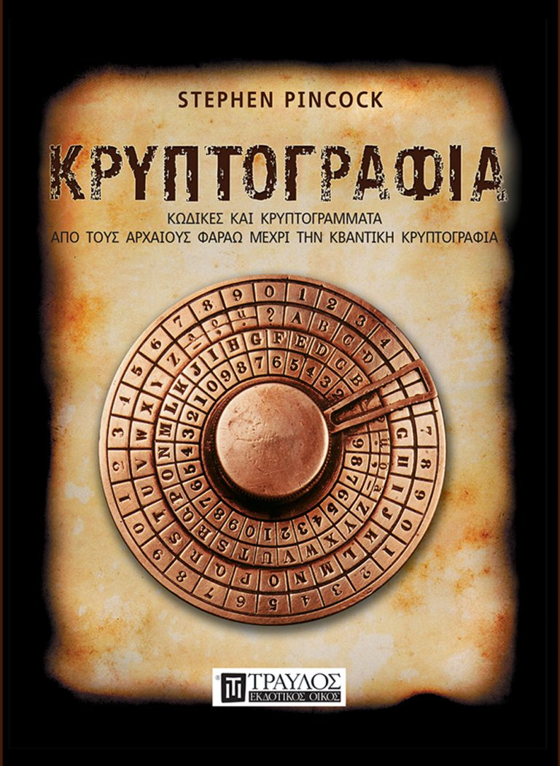
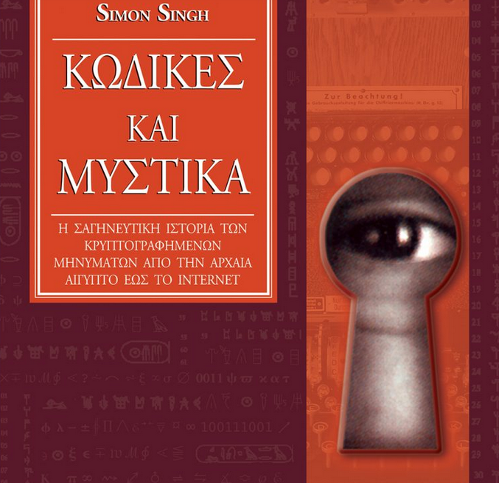

- Ποιον μηχανισμό χρησιμοποιούσαν στην Αρχαία Σπάρτη για να κρυπτογραφήσουν τα μηνύματα τους (+ Φωτογραφία) ;

- Πως ακριβώς λειτουργούσε ο “Κώδικας του Καίσαρα” (Ceasar Cipher);

- Με βάση τον παραπάνω κώδικα του Καίσαρα (Κλειδί=+3), να αποκρυπτογραφήσετε το παρακάτω μήνυμα στα Αγγλικά:
FRPSXWHU VFLHQFH LV FRRO ==

- Εκτός από την μηχανή Enigma, ποια άλλη κρυπτογραφική μηχανή μεγαλύτερης πολυπλοκότητας χρησιμοποιούσαν οι Γερμανοί κατά τον Β’ Παγκόσμιο Πόλεμο και με ποιον τρόπο κατάφεραν να την σπάσουν οι Άγγλοι; (+ Φωτογραφίες των δύο μηχανών)

- Ποιοι επιστήμονες και ποια χρονιά βραβεύτηκαν με το ανώτερο βραβείο Πληροφορικής (Turing Award) για τις ανακαλύψεις τους στον τομέα της κρυπτογραφίας;

ΠΗΓΕΣ : 1.
2.
3.

